**Консультация для родителей “Расскажите детям об осени”**

**Воспитатель: Груздкова Т.С.**

**МБДОУ “Детский сад №117”,**

**Г.Дзержинск**

**Здравствуй, осень!**

**Расскажите детям об осени…**

**Считается, что осень тоскливое время года, но вы только посмотрите на это волшебное преображение природы, яркие краски и свежесть. Это необыкновенное и чудесное время года! Дети умеют наслаждаться этим период ничуть не меньше, чем остальными. Когда заканчивается август, и дыхание осени уже ощущается все сильнее, самое время рассказать своим детям про осень, об этом восхитительном времени года поподробнее.**

**Как меняется погода осенью…**

**Постепенно температура воздуха начинает падать, день становится короче, а ночи длиннее и холоднее. Солнышко уже не светит так ярко и не поднимается высоко в небо, как**[**летом**](https://yandex.ru/turbo/tsvetyzhizni.ru/s/podgotovka-k-shkole/pro-vremena-goda-detyam/vse-pro-leto-dolgozhdannoe.html?parent-reqid=1600162573823877-769817864829503852400278-production-app-host-sas-web-yp-138&utm_source=turbo_turbo)**. Часто небо заволакивают черные тучи и идут проливные дожди.**

**Начинается листопад, ветер срывает с деревьев листочки, которые устилают землю ярким ковром.  Короткое «бабье лето» — это несколько солнечных и наиболее теплых деньков, которые словно напоминают нам о лете.**

**По ночам уже к середине осени возможны заморозки. В конце осени можно увидеть первую корочку изо льда на лужицах, первые снежинки. Дует холодный ветер, того и гляди начнется снегопад.**

**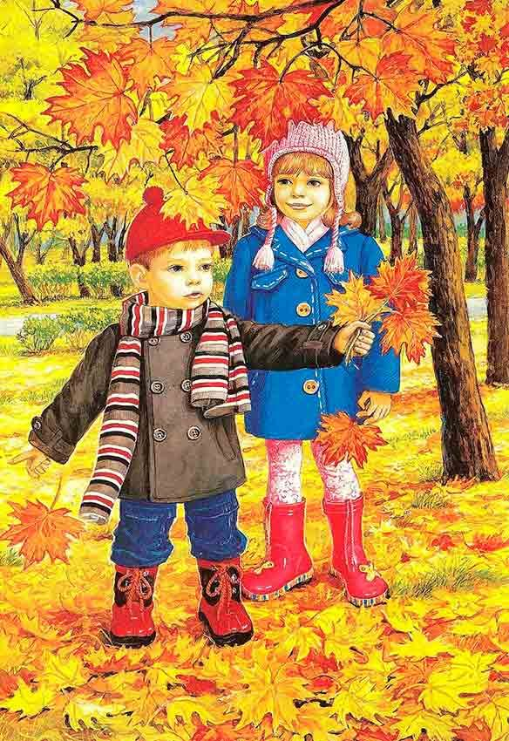**

**Обратите внимание…**

**Можно не просто собирать букеты из листьев, но и сложить радугу из разноцветных листочков, сделать из них аппликации или короны.**

**Устройте с ребёнком соревнования: кто найдёт самый**

**большой (или самый красный) лист, кто громче всех зашуршит листвой, и т.п. Устройте салют или «дождик» из разноцветных листьев!**

**Пословицы и поговорки про осень**

**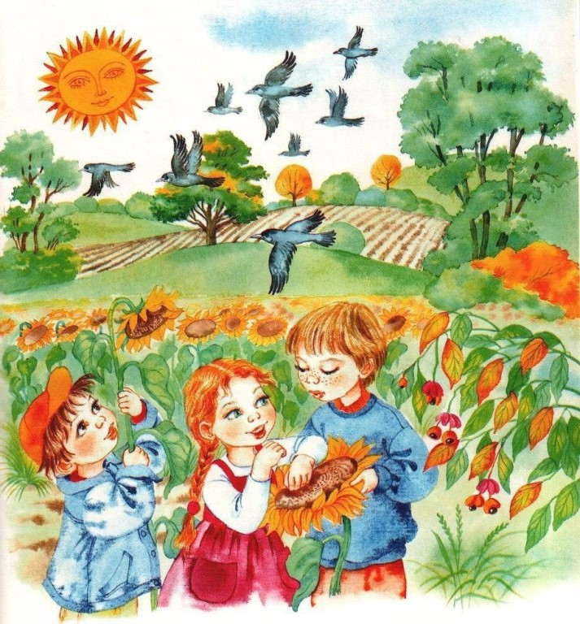**

**Упал с дерева один лист – жди осени.**

**В сентябре днем погоже, да по утрам негоже.**

**От осени к лету повороту нету.**

**Август варит, сентябрь — к столу подает.**

**Теплая осень – к долгой зиме.**

**Осень идет и дождь за собой ведет.**

**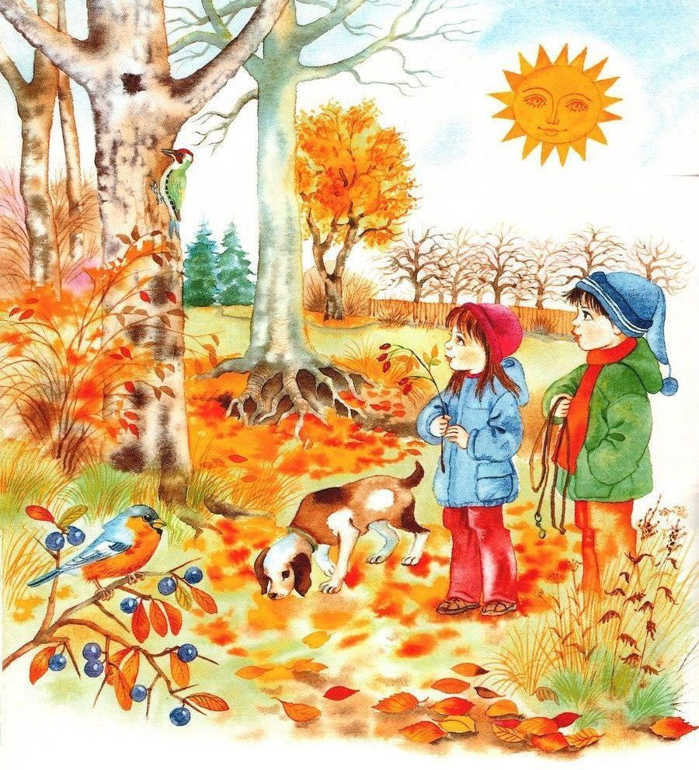Птицы улетают низко – к теплой зиме,**

**а если летят высоко – к холодной зиме.**

**Сентябрь красное лето провожает,**

**осень золотую встречает.**

**Быстро тает октябрьский день —**

**не привяжешь за плетень.**

**Весна красна, да голодна, осень дождлива, да сытна.**

**Осень в художественных произведениях…**

**Осенние сказки помогают малышам лучше узнавать о том, что происходит осенью, как меняется природа, животный и растительный мир, как все вокруг готовятся к предстоящей зиме.  Детям очень понравятся следующие сказки:**

**Сказка Н.М. [Грибачева «Рыжие листья»](https://www.labirint.ru/books/528839/?p=13271" \t "_blank) про то, как звери в лесу к зиме готовились.**

**Сказка К.Д. Ушинского «Пчела и мухи» о том, как пчелы наслаждались одним из солнечных осенних деньков.**

**Сказка**[**Николай Сладкова «Осень на пороге»**](https://www.labirint.ru/books/624296/?p=13271)**также о том, как звери и птицы встречают осень и готовятся к зимним холодам.**

**Сказка**[**Владимира Сутеева «Яблоко»**](https://www.labirint.ru/books/620147/?p=13271)**о том, как лесные жители справедливо разделили осенний урожай. Говоря про сказки Сутеева, трудно не вспомнить любимые мультики, снятые по его сказкам.**

**О том, что рассказать детям про осень дают красноречивые ответы книги замечательных писателей, например:**

**Э.Ю. Шим «Пятерки». Небольшое повествование о начале учебного года и пожелание учиться на одни пятерки.**

[**В.В. Бианки «Лесная газета. Осень»**](https://www.labirint.ru/books/600023/?p=13271)**. История о том, как незаметно подкрадывается и вступает в свои полные права осень.**

[**И.С. Соколов-Микитов «Лес осенью»**](https://www.labirint.ru/books/493663/?p=13271)**. В этом рассказе повествуется о том, как меняется лес с наступлением осени.**

**В.В. Занков «Почему осенью листья деревьев меняют цвет и опадают?».**

**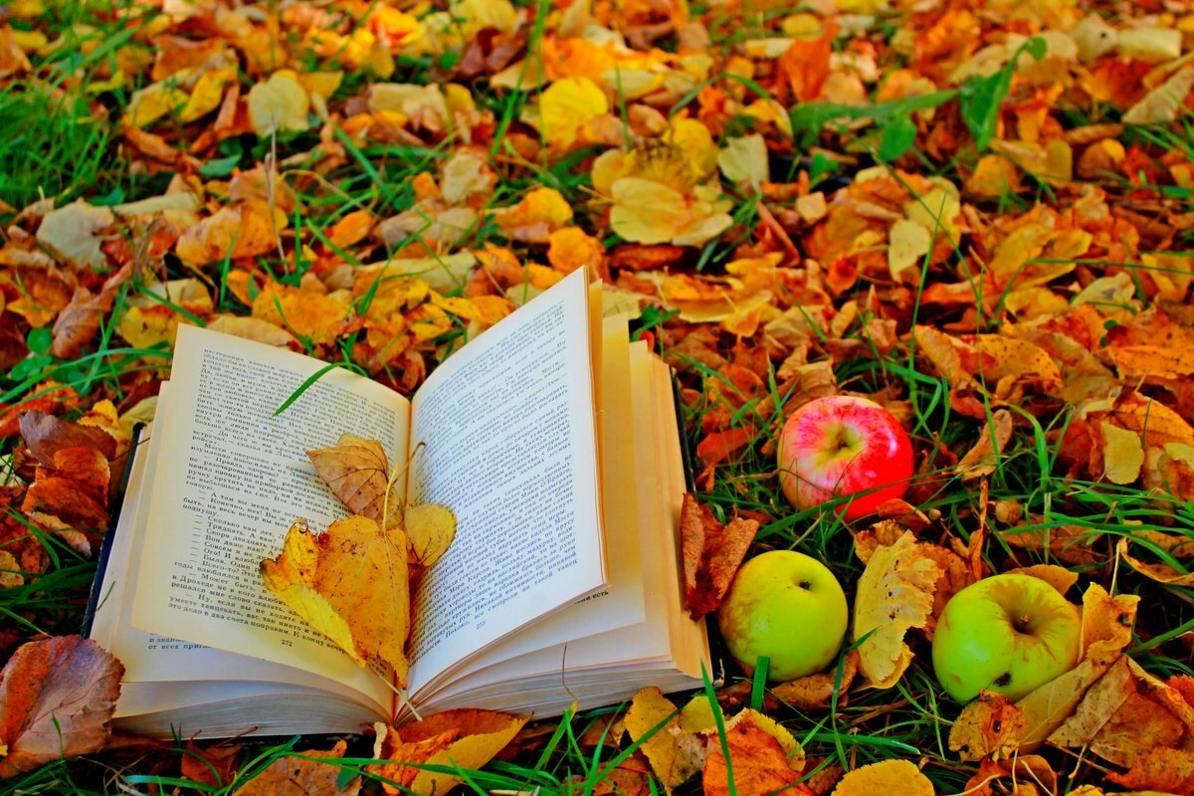**

**Загадочная осень**

**Также детям очень понравится отгадывать следующие осенние загадки:**

1. **Дни стали короче, Длинней стали ночи, Кто скажет, кто знает, Когда это бывает? (Осенью)**
2. **Вслед за августом приходит, С листопадом хороводит И богат он урожаем, Мы его, конечно, знаем! (Сентябрь)**
3. **Королева наша, Осень, У тебя мы дружно спросим: Детям свой секрет открой, Кто слуга тебе второй? (Октябрь)**
4. **Поле чёрно-белым стало: Падает то дождь, то снег. А ещё похолодало — Льдом сковало воды рек. Мёрзнет в поле озимь ржи. Что за месяц, подскажи? (Ноябрь)**
5. **Осень в гости к нам пришла И с собою принесла... Что? Скажите наугад! Ну, конечно ... (Листопад)**
6. **Мочит поле, лес и луг, Город, дом и всё вокруг! Облаков и туч он вождь, Ты же знаешь, это - ... (Дождь)**
7. **Тучи нагоняет, Воет, задувает. По свету рыщет, Поет да свищет. (Ветер)**

**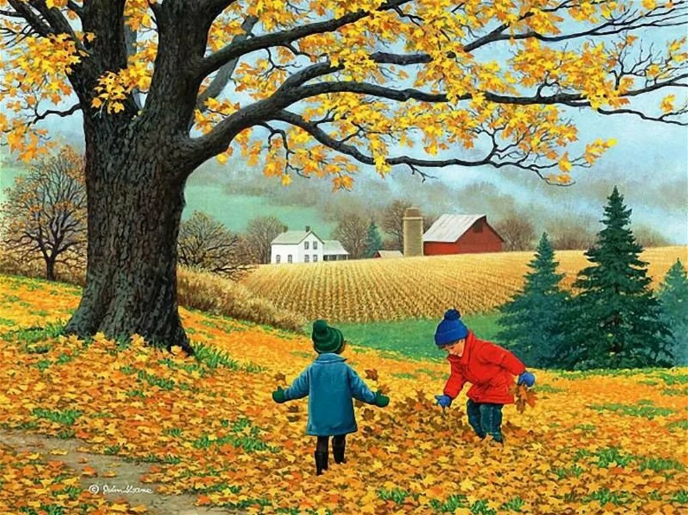**

**Как живут осенью животные, птицы и насекомые…**

**Конечно же, звери, птицы и насекомые чувствуют приближающиеся холода, поэтому начинают готовиться к зиме. Кто-то делает на зиму запасы, кто-то строит или утепляет свое жилище. Мышки, хомяки, крысы, кроты запасают в своих норках картошку, орешки, бобы, семена и зерна. Белочки прячут в укромных местах грибы, орешки и шишки.**

**Змеи, лягушки, жабы, улитки, ящерицы спрятались в укромных местах.**

**Многие звери в лесу меняют свою красивую шубку на зимнюю, более светлую, пушистую и теплую, чтобы в снегу им было тепло и никто не мог заметить.**

**А некоторые животные активны круглый год, они вполне способны найти себе корм даже зимой. К примеру, это лось, лиса, волк и заяц.**

**Перелетные птицы летят на юг.**

**Некоторые насекомые, к примеру, божьи коровки и стрекозы тоже совершают путешествие в теплые края. Жучки, мошки и бабочки прячутся в коре деревьев, трещинах и всевозможных щелочках, муравьи  засыпают все свои входы в муравейник и начинают готовиться к зимней спячке.**

**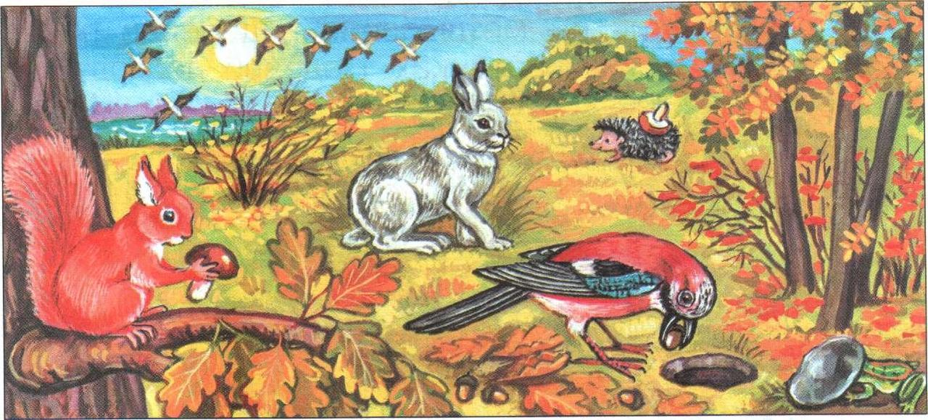**

**Что происходит с растениями осенью…**

**Растения, как и животный мир, готовятся к зиме. Ранней осенью все вокруг становится золотым, листочки так и переливаются яркими красками, начинается листопад – ветер срывает листочки с деревьев и теперь уже на земле можно рассмотреть ковер из ярких осенних листьев.**

**Березка первая начинает сбрасывать свои листочки, потом желтеют листья клена, липы, рябина, черемухи, дуба  и других деревьев. Листья раскрашиваются в разные цвета, потому что солнышко все реже светит, листикам его не хватает, становится прохладно. Зелеными остаются только хвойные деревья, у которых вместо листиков тоненькие иголочки – сосна, ель, пихта.**

**Пожелтела и завяла травка, и хотя еще кое-где цветет ромашка, фиалка, клевер, но в середине осени и они увянут до следующего лета.**

